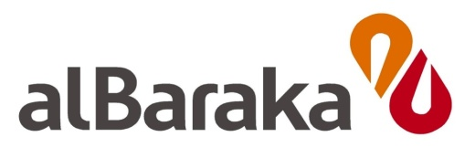
06 KASIM 2014

ALBARAKA ‘MAŞUK’UN NEFESİ’ BELGESELİ BASIN DAVETİ

Değerli Basın Mensubu,

Türkiye'de faizsiz bankacılık alanındaki finansal kuruluşların ilki ve öncüsü olan Albaraka Katılım Bankası, bankacılık faaliyetlerinin yanı sıra kültür ve sanat alanındaki köklü medeniyetimizi geleceğe taşıma gayesi ile yaklaşık 30 yıldır çeşitli faaliyetlere desteğini sürdürüyor.
Bu desteklerden biri de, unutulmaya yüz tutan Mevlid geleneğini tekrar canlandırmak amacıyla Murat Pay’ın yönetmenliğindeki “Maşuk’un Nefesi” adlı belgesel film oldu.
“Maşuk’un Nefesi”, bir çırağın, geleneğin izini takip eden bir ustanın önünde diz çökerek eski usulde mevlid meşki yapma sürecini anlatıyor. Klâsik Türk Musikîsi’nin yüzyıllara yayılan meşk geleneğini usta-çırak ilişkisi üzerinden olabildiğince otantik bir şekilde anlatırken seyircisine köklü bir geleneğin izinde özel bir yolculuk vaat ediyor.
“Maşuk’un Nefesi”nin Türkiye’deki ilk gösterimini ise Kültür ve Turizm Bakanı Sn. Ömer ÇELİK’in katılımıyla Bağlarbaşı Kültür Merkezi’nde gerçekleştiriyoruz.
13 KASIM Perşembe saat 19.00’da düzenleyeceğimiz bu özel gösterimde siz değerli basın mensuplarını aramızda görmekten mutluluk duyacağız.

Saygılarla,

Yer: Bağlarbaşı Kültür Merkezi
Tarih: 13 Kasım 2014, Perşembe
Saat: 19.00

NOT: KATILIM DURUMUNUZU EN GEÇ 10 KASIM PAZARTESİNE KADAR BİLDİRİRSENİZ ÇOK SEVİNİRİZ.
Katılım ve LCV için: Mavi Güvercin İletişim ve Etkinlik / Kenan MEHMETZADE
T: 0212 351 41 11 (165) B: 0530 555 59 84 / M: 0530 644 99 69 /
E: kmehmetzade@maviguvercin.com.tr

